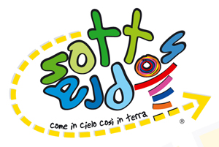
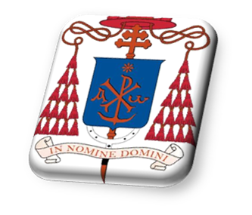

ORATORIO ESTIVO
2010

«Sottosopra…come in cielo così in terra!»

Carissimi Commercianti,
quest’estate per la prima volta, si è deciso di avviare un’attività estiva per i ragazzi del quartiere di Ponticelli, per questo le Parrocchie di S.Maria della Neve, SS. Pietro e Paolo e S.Rocco hanno pensato all’oratorio estivo, che è una modalità per far vivere alle comunità parrocchiali la corresponsabilità educativa con le famiglie di Ponticelli e i suoi ragazzi.
L’oratorio comprende tutti i ragazzi dai 7-12 anni ed è un occasione di rilancio e un segno forte di crescita che le comunità parrocchiali vogliono dare alle famiglie del quartiere.

Il cammino educativo, infatti, non è anonimo, ma avviene all’interno del quartiere secondo tre percorsi fondamentali:
Quello della promozione culturale e sociale, che a partire da specifici bisogni o interessi tenderà a mettere in contatto le varie esperienze culturali, anche attraverso l’iterazione con le istituzioni sociali ed ecclesiali;
Quello ludico ricreativo, caratterizzato dal gioco, dallo sport, da attività culinarie, quali momenti di creatività, di serenità e di sano divertimento;
Quello della formazione cristiana orientata alla conoscenza dei contenuti della fede ed alta scelta personale della causa del Vangelo.

Pertanto abbiamo pensato ad una vostra collaborazione a questo progetto estivo “Sottosopra… come in cielo così in terra!», mettendo a disposizione qualche articolo/prodotto del vostro esercizio commerciale, utile per uno svolgimento più agevole di tale progetto o se lo si vuole, anche sponsorizzarlo.
Certo della vostra collaborazione vi ringraziamo di cuore.
I Sacerdoti

